Модульная структура программного средства (модули и константы)
Информационная система AutoTestGenerator реализована на языке Java и организована по модульному принципу. В качестве модуля рассматривается отдельный файл исходного кода (.java); всего система содержит 42 модуля, распределённых по 6 пакетам (ui, parser, model, generator, data, common). Для каждого модуля на схеме показаны его константы.
Под константой модуля понимается любое его поле, объявленное с модификатором final: именованная константа (static final), значение перечисления (enum-константа), а также неизменяемое поле экземпляра (final). Всего по модулям выявлено 67 полей с модификатором final: из них 21 — константы static final, 12 — значения перечислений (enum-константы) и 34 — неизменяемые поля экземпляра. Константы имеются в 21 модуле из 42; у остальных модулей собственные константы отсутствуют (помечено «нет констант»).
Модульная структура системы — разбиение программного средства на пакеты и модули (.java) с перечислением констант каждого модуля — приведена на рисунке 1. Корневой узел соответствует программному средству в целом, пунктирные области — пакетам, прямоугольники — модулям; в верхней строке прямоугольника указано имя файла модуля, ниже — его константы. Константы static final и значения перечислений набраны прямым шрифтом, неизменяемые поля экземпляра — курсивом.
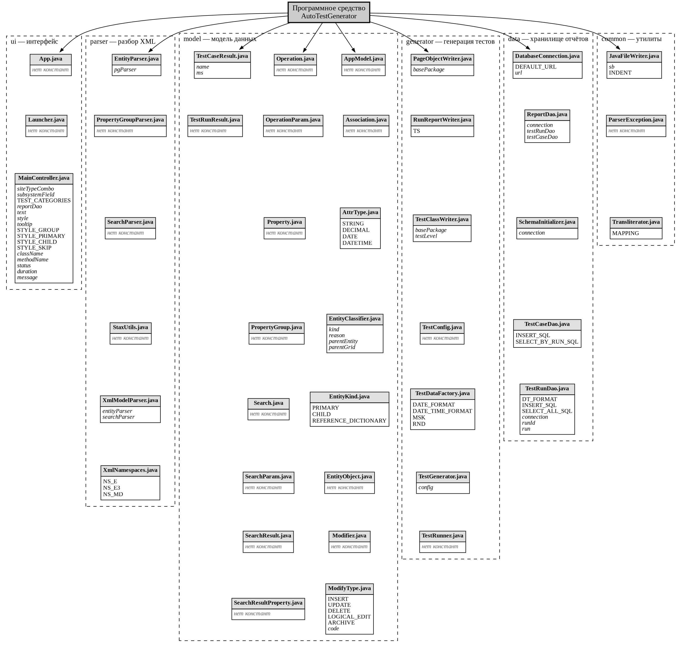
Рисунок 1 – Модульная структура программного средства: модули (файлы) и их константы

Полный перечень модулей с указанием пакета, типа модуля и его констант приведён в таблице 1. В графе «Константы» значения перечислений и константы static final набраны прямым шрифтом, неизменяемые поля экземпляра (final) — курсивом; прочерк означает, что собственных констант у модуля нет.
Таблица 1
Модули программного средства и их константы (поля final)
Пакет | Модуль (файл .java) | Тип | Константы (поля final)
ui | App.java | класс | —
ui | Launcher.java | класс | —
ui | MainController.java | класс | siteTypeCombo, subsystemField, TEST_CATEGORIES, reportDao, text, style, tooltip, STYLE_GROUP, STYLE_PRIMARY, STYLE_CHILD, STYLE_SKIP, className, methodName, status, duration, message
parser | EntityParser.java | класс | pgParser
parser | PropertyGroupParser.java | класс | —
parser | SearchParser.java | класс | —
parser | StaxUtils.java | класс | —
parser | XmlModelParser.java | класс | entityParser, searchParser
parser | XmlNamespaces.java | класс | NS_E, NS_E3, NS_MD
model | AppModel.java | класс | —
model | Association.java | класс | —
model | AttrType.java | перечисление | STRING, DECIMAL, DATE, DATETIME
model | EntityClassifier.java | класс | kind, reason, parentEntity, parentGrid
model | EntityKind.java | перечисление | PRIMARY, CHILD, REFERENCE_DICTIONARY
model | EntityObject.java | класс | —
model | Modifier.java | класс | —
model | ModifyType.java | перечисление | INSERT, UPDATE, DELETE, LOGICAL_EDIT, ARCHIVE, code
model | Operation.java | класс | —
model | OperationParam.java | класс | —
model | Property.java | класс | —
model | PropertyGroup.java | класс | —
model | Search.java | класс | —
model | SearchParam.java | класс | —
model | SearchResult.java | класс | —
model | SearchResultProperty.java | класс | —
model | TestCaseResult.java | класс | name, ms
model | TestRunResult.java | класс | —
generator | PageObjectWriter.java | класс | basePackage
generator | RunReportWriter.java | класс | TS
generator | TestClassWriter.java | класс | basePackage, testLevel
generator | TestConfig.java | класс | —
generator | TestDataFactory.java | класс | DATE_FORMAT, DATE_TIME_FORMAT, MSK, RND
generator | TestGenerator.java | класс | config
generator | TestRunner.java | класс | —
data | DatabaseConnection.java | класс | DEFAULT_URL, url
data | ReportDao.java | класс | connection, testRunDao, testCaseDao
data | SchemaInitializer.java | класс | connection
data | TestCaseDao.java | класс | INSERT_SQL, SELECT_BY_RUN_SQL
data | TestRunDao.java | класс | DT_FORMAT, INSERT_SQL, SELECT_ALL_SQL, connection, runId, run
common | JavaFileWriter.java | класс | sb, INDENT
common | ParserException.java | класс | —
common | Transliterator.java | класс | MAPPING

